气体渗透率自动测定仪
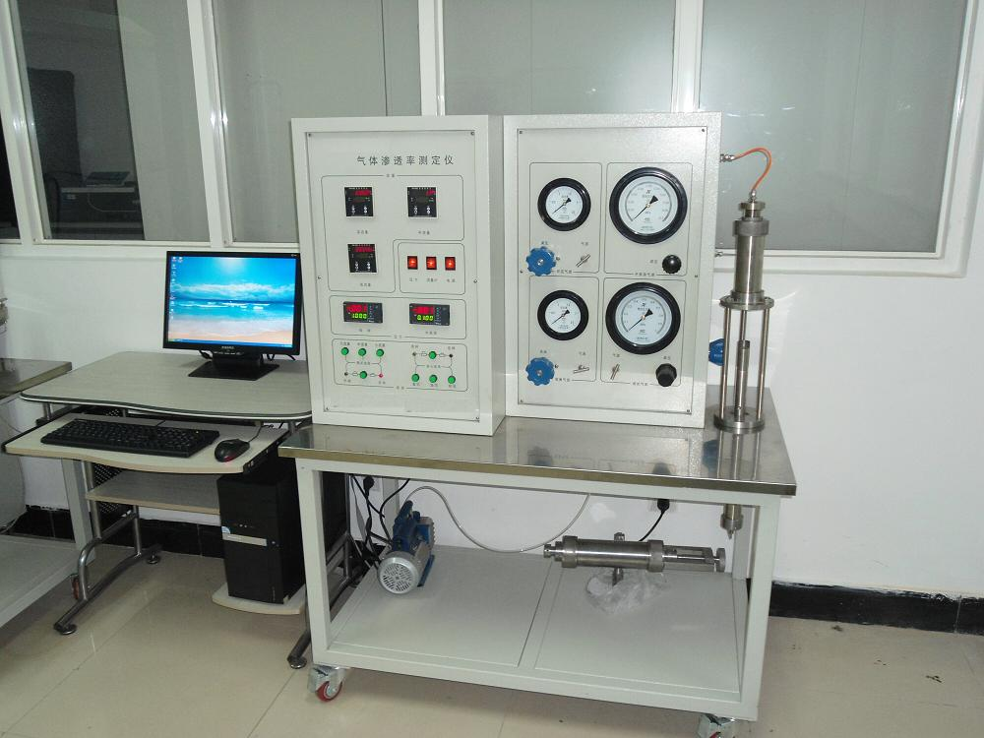

气体渗透率仪
技术指标：
1、岩 心 规 格：Φ25.4×25～100mm
2、工 作 压 力：0.2MPa
3、环 压：1.2MPa
4、压力计量精度：0.1%
5、测试渗透率范围：0.05～6000×10-3um2
6、压力传感器量程：6 MPa、0.25 MPa、0.25 Mpa
7、流量计测量量程：5ml/min、50ml/min、500ml/min
测试原理：
渗透率测试方法为气体流量法，测量介质为空气，原理依据达西定律。即在岩心一端加一定压力的气体，测量岩心前后的压力和流量，根据达西定律计算出岩样的气体渗透率值。岩石的渗透率用符号K来表示。
K=202650P₂μLQ/（（P₁²-P₂²）A）
式中
K——气体渗透率，×10⁻³μm²；
μ——气体黏度，Pa.s；
L——样品长度，cm；
P₁——样品前压力，MPa；
P₂——样品后压力，MPa；
A——样品横截面积，cm²；
Q——气体流量，ml/s。

采集控制软件操作指南
启动软件后，出现以下界面：
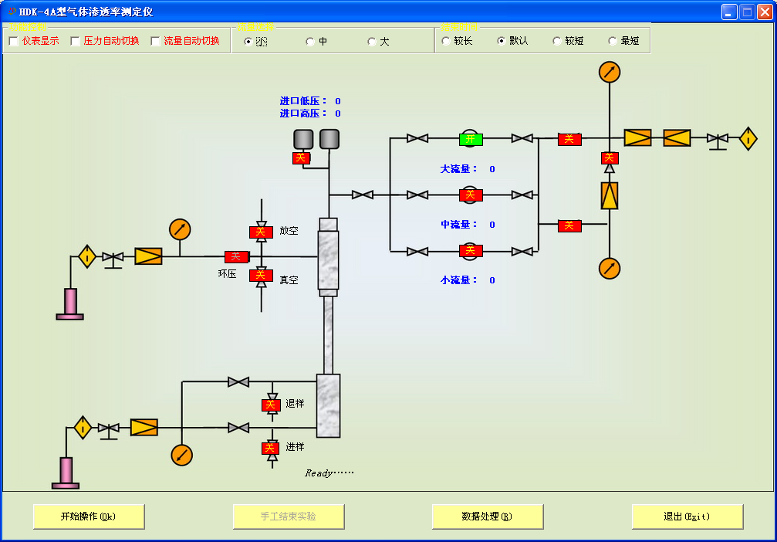
采集控制软件启动界面
功能分以下几部分：
压力显示：点击界面左上方选择框，系统开始显示压力，取消选择，停止压力采集。在具体实验前，务必选中此选择框。
压力自动切换：点击界面左上方选择框，系统开始自动切换压力，取消选择，停止自动压力切换。在具体实验时，根据个人意愿选中此选择框。
流量自动切换：点击界面左上方选择框，系统开始自动切换流量，取消选择，停止自动流量切换。在具体实验时，根据个人意愿选中此选择框。
结束精度：点击界面右上方相关选择钮，系统选择实验精度（间隔一定时间测量三次，三次差值小于精度表示实验稳定，系统自动停止测量），在具体实验时，根据个人意愿选择实验精度（请注意：精度越高，需要稳定的时间越长，甚至有可能始终达不到设置的精度）。
电磁阀控制：流程图中有多个小方框（上图红色），用来控制电子部分多个电磁阀，单击小方框，可以打开或关闭电磁阀，在点击“流量自动切换”按钮后，部分电磁阀进入自动控制状态，不允许用户点击。
开始实验：点击“开始实验”按钮，输入有关参数（下图），按照提示，选择实验模式、放入样品后，系统自动开始测量和计算，采集结束后，自动保存数据。
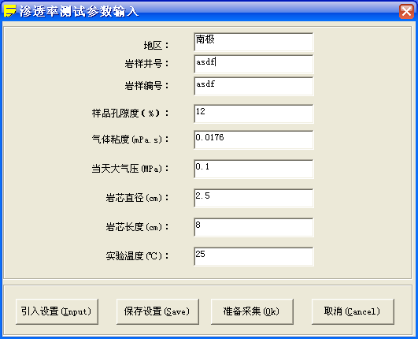

图3 参数输入
样品测试：常数测试完毕后，即可进行样品测试，点击“样品测试”按钮，出现以下界面，输入样品参数及保留钢块（为保证岩心室尽量充满，请适当选择钢块同样品一起测量，钢块体积系统自动扣除）后，点确定即可进入测量界面，按照提示选择保存数据的文件开始测量，测量时系统有提示，按照提示操作即可。

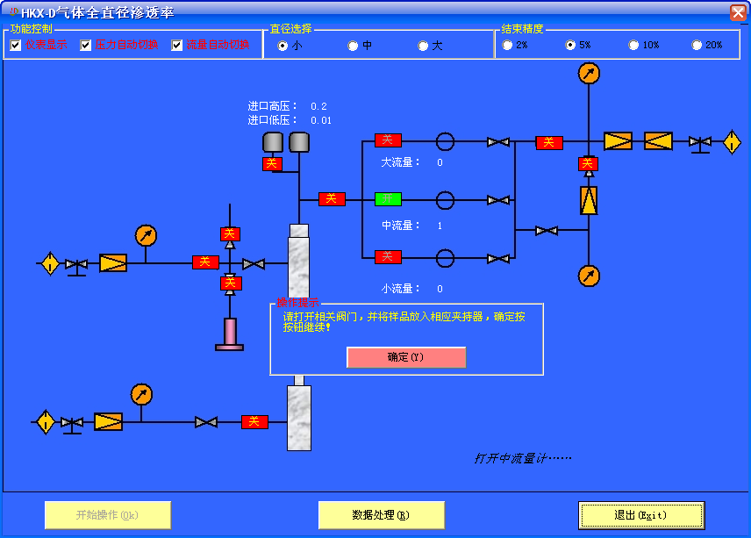
图4 提示：放入样品
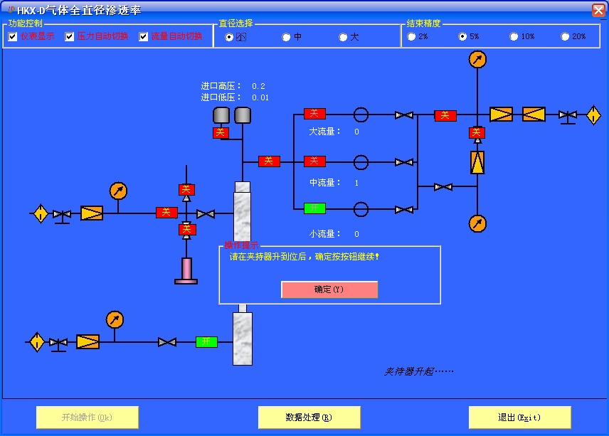
图5 提示：等待夹持器到位
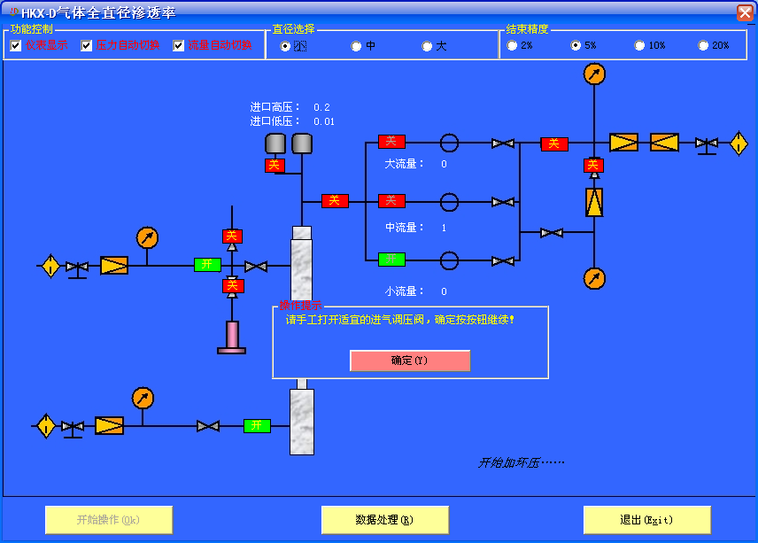
图6 提示：手工选择进气压力
选择进气压力和测量表头时，请先从小压力、大流量开始，以免压力、流量超出传感器范围损坏仪表和传感器。
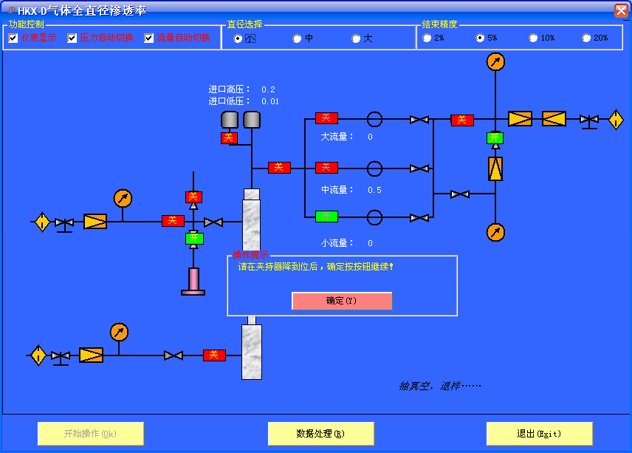
图7 提示：实验结束，等待夹持器回位
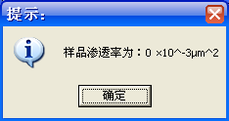
图8 提示：实验结束，显示实验结果
数据处理：点击“数据处理”按钮，选择一个历史数据文件，即可进行数据浏览、数据输出（Excel格式）、报表输出（Word格式）。
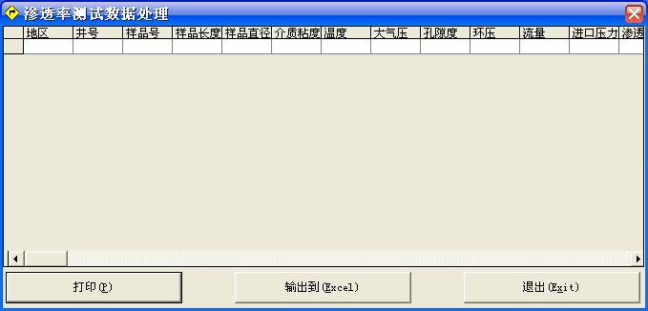
图9 数据查询

注意事项
本仪器工作时，为保证数据通讯正常，请不要运行其他程序、上网浏览等；
程序出现异常，如数据无法采集等，请退出程序重新进入。
主程序运行时，后台会启动一个采集程序（隐藏运行，名称为wssys）请不要关闭，否则采集不正常。
为正常控制仪器，请在实验前，将仪器面板上“自动/手动”选择钮设置位“自动”。
为防止损坏胶套，系统不允许手动加环压，如确实需要在非实验时手动加环压，请在仪器面板上选择“手动”，然后在面板上使用选钮加环压。

